Игры на развитие речевого дыхания в домашних условиях

Источником образования звуков речи является воздушная струя, выходящая из лёгких через гортань, глотку, полость рта или носа наружу.
Правильное речевое дыхание обеспечивает нормальное звукообразование, создаёт условия для поддержания нормальной громкости речи, чёткого соблюдения пауз, сохранения плавности речи и интонационной выразительности.
Нарушения речевого дыхания могут быть следствием общей ослабленности, аденоидных разращений, различных сердечно-сосудистых заболеваний и т. д.
Малыши, имеющие ослабленный вдох и выдох, как правило, говорят тихо и затрудняются в произнесении длинных фраз. При нерациональном расходовании воздуха нарушается плавность речи, так как дети на середине фразы вынуждены добирать воздух. Часто такие дети недоговаривают слова и нередко в конце фразы произносят их шёпотом. Иногда, чтобы закончить длинную фразу, они вынуждены говорить на вдохе, отчего речь становится нечёткой, судорожной, с захлёбыванием. Укороченный выдох вынуждает говорить фразы в ускоренном темпе, без соблюдения логических пауз.

«Задуй свечу». Начинать нужно с близкого расстояния, постепенно свечу переставлять дальше.

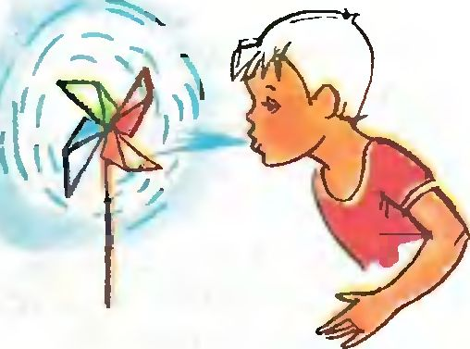
«Дует ветерок». Дуть можно на игрушку «Мельница», одуванчики, листочки и т. д.

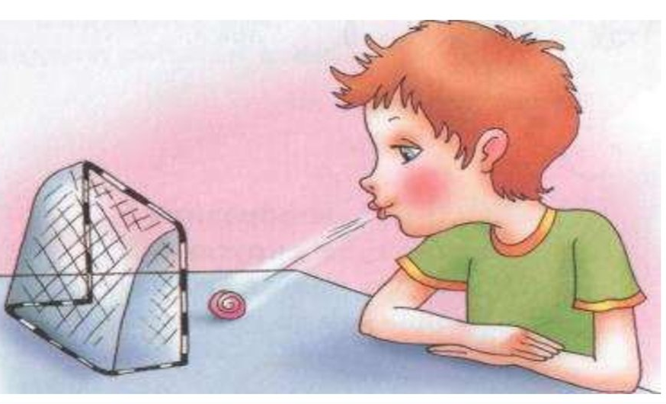
«Футбол». Задувание ватных шариков в любое место, обозначенное как ворота.

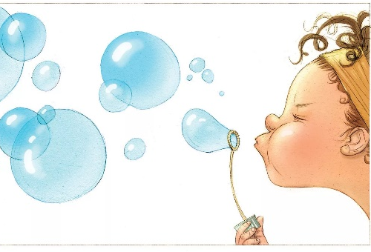
«Мыльные пузыри». Дуть покупные или сделанные самостоятельно мыльные пузыри.

«Воздушные шарики».

